**Sự quay trở lại đầy ấn tượng của siêu phẩm**[**Samsung Galaxy Z Fold6**](https://www.thegioididong.com/dtdd/samsung-galaxy-z-fold6)**, tiếp tục là biểu tượng cho sự đổi mới và sáng tạo của Samsung trong lĩnh vực điện thoại thông minh. Với những cải tiến vượt trội về mặt thiết kế, cấu hình cao hơn, tính năng "xịn" hơn và vẫn giữ nguyên phong cách gập mở đầy ấn tượng cho việc đa nhiệm và xử lý công việc của người dùng hiện đại.**

**Kiểu dáng gấp gọn đẳng cấp**

Galaxy Z Fold6 không chỉ kế thừa thiết kế gập độc đáo từ các phiên bản trước mà còn được cải tiến đáng kể về độ mỏng và khối lượng tổng thể. Với độ mỏng 12.1 mm khi gập lại và 5.6 mm khi mở ra, cùng cân nặng 239g, Z Fold6 trở nên nhẹ nhàng và dễ dàng mang theo hơn bao giờ hết. Hơn nữa, kiểu dáng đổi mới này cũng khiến bề mặt trở nên gọn gàng, dễ dàng cầm nắm hơn rất nhiều.

[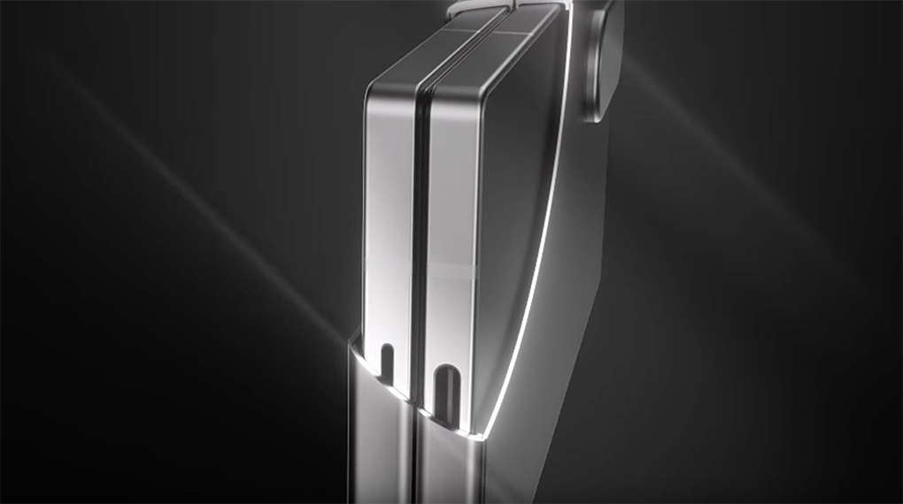](https://cdn.tgdd.vn/Products/Images/42/320721/samsung-galaxy-z-fold6-acv-13.jpg)

Bản lề sử dụng công nghệ Flex Hinge quen thuộc trên dòng Z Fold5 trước đó, được thiết kế với cơ chế rãnh kép đặc biệt, giúp cải thiện khả năng mở đóng mượt mà, chắc chắn và hạn chế các nếp gấp gây khó chịu tầm nhìn trong quá trình trải nghiệm.

Gia tăng độ linh hoạt chuyển đổi giữa các chế độ sử dụng khác nhau, mở hẳn để trải nghiệm phim ảnh, gấp gọn sử dụng như điện thoại thông thường hay tính năng Flex Mode "độc quyền" trên dòng [điện thoại Samsung Galaxy Z](https://www.thegioididong.com/dtdd-samsung-galaxy-z) hỗ trợ tinh chỉnh độ sáng, âm thanh, chụp màn hình,... hệt như một chiếc [laptop](https://www.thegioididong.com/laptop) thu nhỏ.

[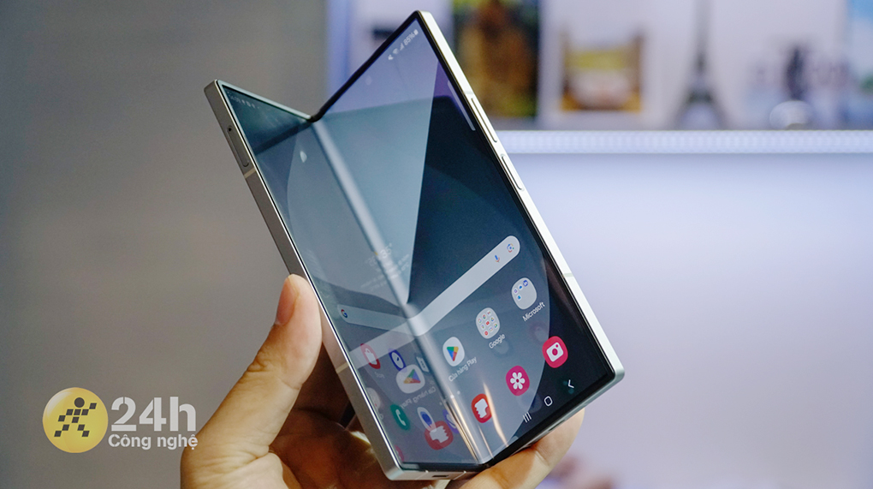](https://cdn.tgdd.vn/Products/Images/42/320721/samsung-galaxy-z-fold6-acv-9-1.jpg)

Galaxy Z Fold6 linh hoạt chuyển đổi với thiết kế mỏng hơn và khối lượng nhẹ hơn, nhưng vẫn giữ được độ bền đáng tin cậy. Bộ khung nhôm kim loại được cải tiến, màn hình được trang bị lớp cường lực và tiêu chuẩn IP48, giúp máy kháng bụi và nước tốt hơn so với các thế hệ trước.

**Sức mạnh vượt bậc với con chip đột phá**

Galaxy Z Fold6 được trang bị vi xử lý Snapdragon 8 Gen 3 for Galaxy, phát triển trên tiến trình 4 nm, mang đến hiệu suất vượt trội và tiết kiệm năng lượng tối ưu. So với thế hệ trước (Galaxy Z Fold5), hiệu suất của máy đã được cải thiện hơn 18%, giúp máy xử lý tốt cho các tác vụ hằng ngày một cách mượt mà, nhanh chóng.

Khả năng đồ họa của GPU trên chip được cải thiện đáng kể tăng 19% so với đời trước đó, giúp xử lý mượt mà các trò chơi có cấu hình cao, tinh chỉnh đồ họa hiệu quả và thực hiện bất kỳ tác vụ nào bạn muốn trên thiết bị di động mà không gặp trở ngại.

[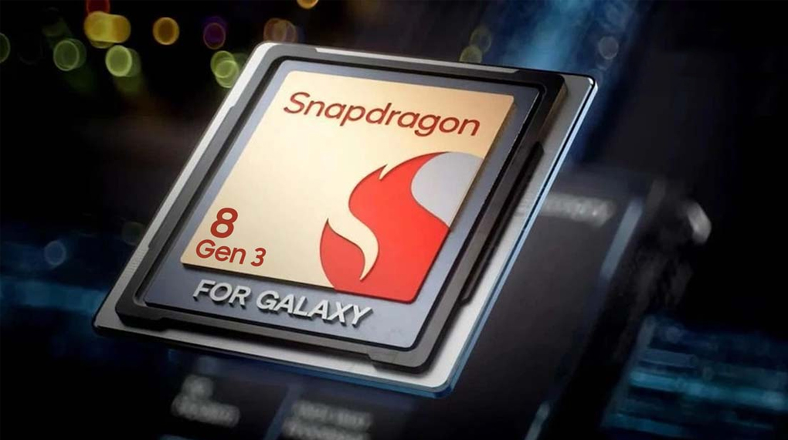](https://cdn.tgdd.vn/Products/Images/42/320722/samsung-galaxy-z-flip6-13.jpg)

Với 12 GB RAM, Galaxy Z Fold6 cho phép bạn thực hiện nhiều công việc cùng lúc một cách nhanh chóng và mượt mà. Bộ nhớ tạm lớn giúp bạn không phải mất thời gian tải lại các trang web hoặc ứng dụng khi mở lên để tiếp tục công việc.

[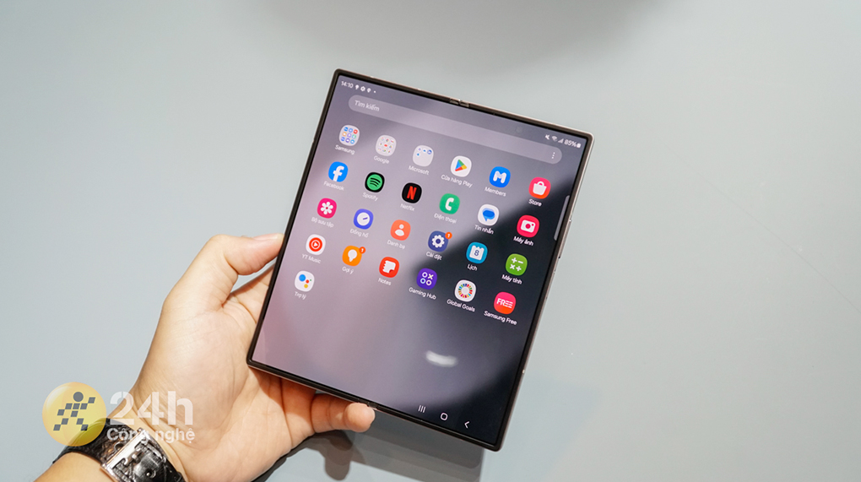](https://cdn.tgdd.vn/Products/Images/42/320721/samsung-galaxy-z-fold6-acv-8-1.jpg)

**Tính năng AI thông minh**

Samsung Galaxy Z Fold6, mới nhất trong dòng sản phẩm Galaxy, được trang bị các tính năng AI tiên tiến thông qua giao diện One UI 6.1. Những tính năng này bao gồm trợ lý note thông minh giúp quản lý ghi chú hiệu quả. Trợ lý chỉnh ảnh đề xuất bộ lọc, hiệu ứng và chỉnh sửa phù hợp tạo ra những bức ảnh thật chuyên nghiệp.

[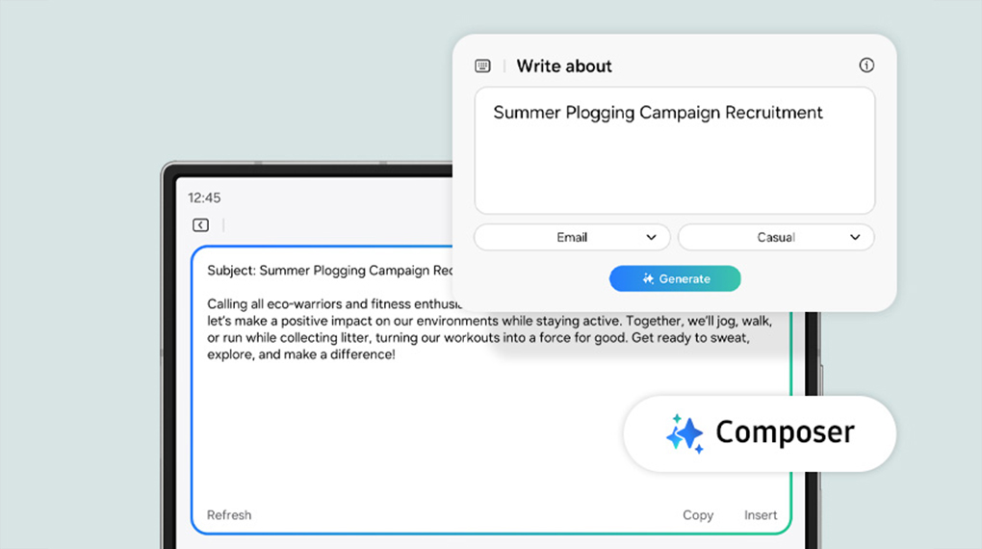](https://cdn.tgdd.vn/Products/Images/42/320721/samsung-galaxy-z-fold6-acv-12.jpg)

Trò chuyện với Google Gemini được tích hợp để tìm kiếm ý tưởng sáng tạo cho mọi loại nội dung. Ngoài ra, [điện thoại Samsung](https://www.thegioididong.com/dtdd-samsung) còn có tính năng khoanh vùng tìm kiếm thông minh, cho phép tìm kiếm thông tin liên quan dễ dàng bằng vài thao tác đơn giản.

[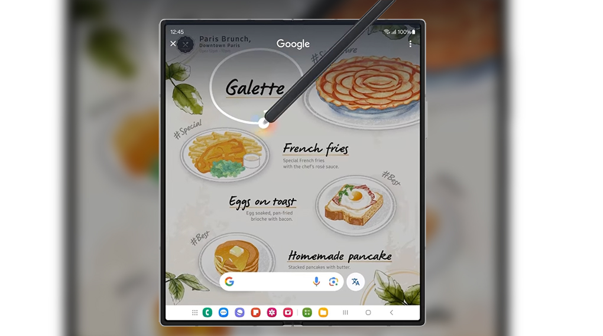](https://cdn.tgdd.vn/Products/Images/42/320721/samsung-galaxy-z-fold6-acv-10.jpg)

Với các tính năng AI này, Galaxy Z Fold6 không chỉ mạnh mẽ về phần cứng mà còn mang lại trải nghiệm tiện lợi và thông minh, giúp người dùng thực hiện các tác vụ hằng ngày hiệu quả với ít công sức được bỏ ra nhất.

**Nhân đôi trải nghiệm với màn hình cao cấp**

Một điểm nổi bật dễ nhận thấy ở chiếc [điện thoại Android](https://www.thegioididong.com/dtdd?g=android) của Samsung là màn hình Dynamic AMOLED 2X, có độ tương phản màu sắc cao và tái tạo hình ảnh chính xác, chân thực. Điều này mang đến trải nghiệm sử dụng và giải trí vô cùng hấp dẫn và thú vị.

Màn hình chính 7.6 inch với độ phân giải QXGA+ (1856 x 2160 Pixels) cho phép hiển thị mọi hình ảnh, video và nội dung đa phương tiện với độ chi tiết cao. Hơn nữa, kích thước lớn hệt như một chiếc [tablet](https://www.thegioididong.com/may-tinh-bang) dạng nhỏ này còn hỗ trợ hiển thị nội dung được trên đa cửa sổ, trải nghiệm phim ảnh đã mắt hơn hay chia đôi hiển thị cho nhiều công việc khác nhau.

[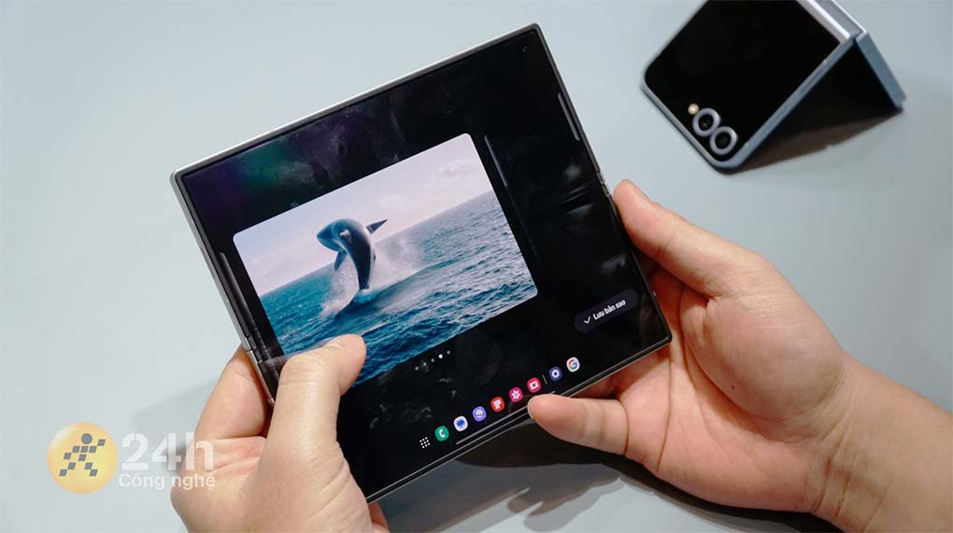](https://cdn.tgdd.vn/Products/Images/42/320721/samsung-galaxy-z-fold6-acv-2-1.jpg)

Tần số quét 120 Hz đảm bảo mọi bước chuyển đổi ứng dụng, phần mềm được mướt mắt nhất. Ngoài ra, việc trải nghiệm các tựa game đua xe, bắn súng trên khung hình tốc độ cao cũng trở nên suôn sẻ, hoàn toàn bắt mắt khi không bị vướng các trường hợp giật xé, gián đoạn.

Màn hình ngoài 6.3 inch của Galaxy Z Fold6 lớn hơn một chút so với các thế hệ Z Fold5 và Z Fold4 trước đó. Được trang bị công nghệ Dynamic AMOLED 2X và độ phân giải HD+ (968 x 2376 Pixels), màn hình này mang lại hình ảnh chi tiết và sắc nét cho mọi nội dung hiển thị.

[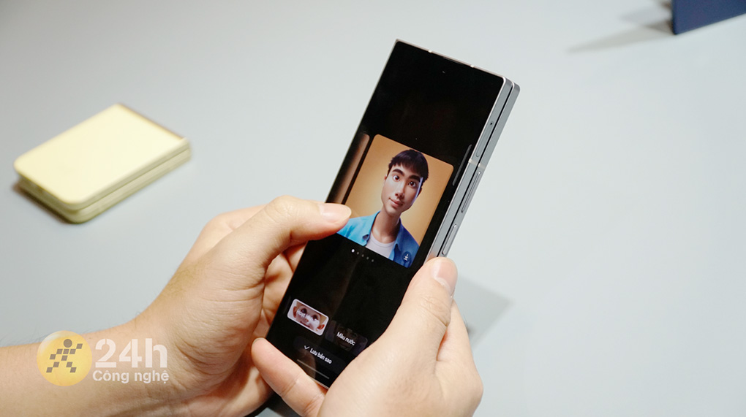](https://cdn.tgdd.vn/Products/Images/42/320721/samsung-galaxy-z-fold6-acv-5.jpg)

Nhìn chung, với chiếc màn hình ngoài này, người dùng vẫn sở hữu đầy đủ tính năng hay bộ công cụ như một chiếc điện thoại thông dụng, sẵn sàng chuyển đổi để đáp ứng được các nhu cầu cá nhân.

**Quay chụp cá nhân thật ấn tượng**

Galaxy Z Fold6 sở hữu hệ thống camera sau với độ phân giải cao nhất lên đến 50 MP, hỗ trợ các tính năng chống rung OIS, zoom quang học, chế độ chụp đêm,... giữ được sắc độ hình ảnh cao nhất ở trong các điều kiện sáng khác nhau.

[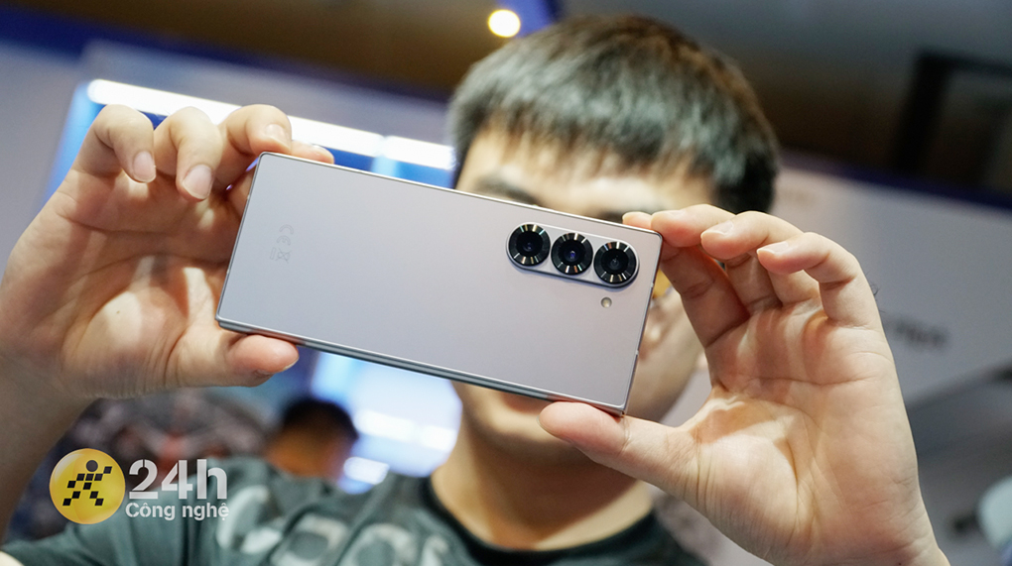](https://cdn.tgdd.vn/Products/Images/42/320721/samsung-galaxy-z-fold6-acv-17.jpg)

Với khả năng thu phóng quang học 2x, 3x mà vẫn giảm nhiễu, giữ độ phân giải rõ nét nhờ ProVisual Engine - công cụ tích hợp Galaxy AI, bạn có thể dễ dàng bắt trọn mọi khoảnh khắc với độ chi tiết cao ngay trong khung hình.

[](https://cdn.tgdd.vn/Products/Images/42/320721/samsung-galaxy-z-fold6-acv-11.jpg)

Ngoài ra, camera trên Galaxy Z Fold6 còn hỗ trợ quay video chuẩn 8K, phù hợp cho những người làm nội dung đa phương tiện, cho phép thu và chỉnh sửa video chất lượng cao trực tiếp trên [điện thoại](https://www.thegioididong.com/dtdd) mà không cần đến những công cụ hỗ trợ cồng kềnh khác.

**Linh động cả ngày dài với dung lượng pin lớn**

Điện thoại được trang bị viên pin 4400 mAh, con chip tiết kiệm năng lượng và tối ưu hóa hiệu suất sử dụng. Với quản lý pin thông minh, người dùng có thể sử dụng điện thoại trong thời gian dài trước khi cần sạc lại.

[](https://cdn.tgdd.vn/Products/Images/42/320721/samsung-galaxy-z-fold6-acv-2.jpg)

Thời lượng pin cụ thể sẽ phụ thuộc vào cách sử dụng, nhưng trong điều kiện thông thường có thể duy trì hoạt động hoàn toàn đủ cho một ngày. Theo như hãng nhận định, viên pin của Galaxy Z Fold6 có thời lượng pin có thể phát âm thanh lên đến 77 giờ, video đến 23 giờ nhỉnh hơn so với con số 73 và 21 giờ của người đàn anh Z Fold5.

**So sánh Samsung Galaxy Z Fold6 và Samsung Galaxy Z Fold5**

|  |  |  |
| --- | --- | --- |
| **Thông số** | **Samsung Galaxy Z Fold6** | [**Samsung Galaxy Z Fold5**](https://www.thegioididong.com/dtdd/samsung-galaxy-z-fold5) |
| Màn hình | Tấm nền: Chính & Phụ: Dynamic AMOLED 2X   Kích thước: Chính 7.6" & **Phụ 6.3"** | Tấm nền: Chính & Phụ: Dynamic AMOLED 2X   Kích thước: Chính 7.6" & Phụ 6.2" |
| Hiệu năng | **Chip Snapdragon 8 Gen 3 for Galaxy** | Chip Snapdragon 8 Gen 2 for Galaxy |
| Camera trước | 10 MP & 4 MP | 10 MP & 4 MP |
| Camera sau | Chính 50 MP & Phụ 12 MP, 10 MP | Chính 50 MP & Phụ 12 MP, 10 MP |
| RAM | 12 GB RAM | 12 GB RAM |
| Pin | 4400 mAh | 4400 mAh |
| Kháng nước, bụi | **IP48** | IPX8 |

**So sánh Samsung Galaxy Z Fold6 với Samsung Galaxy Z Flip6**

|  |  |  |
| --- | --- | --- |
| **Thông số** | **Samsung Galaxy Z Fold6** | [**Samsung Galaxy Z Flip6**](https://www.thegioididong.com/dtdd/samsung-galaxy-z-flip6) |
| Màn hình | Tấm nền: Chính & **Phụ: Dynamic AMOLED 2X**   Kích thước: **Chính 7.6" & Phụ 6.3"** | Tấm nền: Chính: Dynamic AMOLED 2X, Phụ: Super AMOLED   Kích thước: Chính 6.7" & Phụ 3.4" |
| Hiệu năng | Chip Snapdragon 8 Gen 3 for Galaxy | Chip Snapdragon 8 Gen 3 for Galaxy |
| Camera trước | **10 MP & 4 MP** | 10 MP |
| Camera sau | **Chính 50 MP & Phụ 12 MP, 10 MP** | Chính 50 MP & Phụ 12 MP |
| RAM | 12 GB RAM | 12 GB RAM |
| Pin | **4400 mAh** | 4000 mAh |
| Cơ chế gập | Gập ngang | Gập dọc |

**Mua điện thoại Samsung Galaxy Z Fold 6 giá tốt nhiều ưu đãi tại Thế Giới Di Động**

Sở hữu ngay siêu phẩm Samsung Galaxy Z Fold 6 5G - smartphone AI mới nhất của Samsung từ ngày 26/7/2024 đến ngày 15/8/2024, bạn sẽ nhận được nhiều ưu đãi hấp dẫn dưới đây:   
- **Giảm ngay 2.000.000 đồng**  
- **Thu cũ đổi mới trợ giá đến 2 triệu đồng**  
- **Trả góp 0%**  
- **Giảm thêm 1 triệu khi thanh toán qua VN Pay**  
- **Nhận ngay bộ quà tặng trị giá 12 triệu**:  
+ Ưu đãi tặng kèm gói Bảo hành mở rộng Samsung Care+ 1 năm đặc biệt (1 năm bảo vệ khi gặp sự cố hư hỏng do rơi vỡ hoặc vào nước và 1 năm gia hạn bảo hành chính hãng)  
+ Miễn phí 2 lần dán màn hình áp dụng trên 65 Trung tâm Bảo Hành Uỷ Quyền của Samsung, thời gian lấy mã ưu đãi tại Samsung Member từ ngày 26/07/2024 đến 31/12/2024  
+ Tặng gói Microsoft 365 Basic (kèm OneDrive 100GB) thời hạn 6 tháng  
+ Tặng ốp lưng chính hãng (Số lượng có hạn)

**Lý do nên mua Samsung Galaxy Z Fold6 tại Thế Giới Di Động**

Samsung Galaxy Z Fold6, chiếc điện thoại gập cao cấp được mong đợi nhất năm 2024, đã xuất hiện với những cải tiến và tính năng mới vượt trội, hứa hẹn là lựa chọn hoàn hảo cho những ai muốn sở hữu smartphone mạnh mẽ, camera xuất sắc và thiết kế đẳng cấp.

Chất lượng chính hãng được đảm bảo: Thế Giới Di Động - nhà bán lẻ smartphone hàng đầu tại Việt Nam - cam kết cung cấp sản phẩm chính hãng, chất lượng cao và nguồn gốc rõ ràng, mang đến trải nghiệm tuyệt vời cho khách hàng.

Ưu đãi và khuyến mãi hấp dẫn: Thế Giới Di Động thường xuyên tổ chức các chương trình khuyến mãi, giảm giá và tặng quà kèm theo, giúp bạn tiết kiệm chi phí khi mua Samsung Galaxy Z Fold6.

Hệ thống cửa hàng phủ khắp: Với mạng lưới cửa hàng trải dài khắp cả nước, Thế Giới Di Động mang lại sự tiện lợi khi bạn dễ dàng tìm kiếm cửa hàng gần nhất để trải nghiệm và mua sắm sản phẩm. Đội ngũ nhân viên tại cửa hàng luôn sẵn sàng hỗ trợ tận tình.

Dịch vụ hậu mãi chất lượng: Thế Giới Di Động cam kết cung cấp dịch vụ hậu mãi chuyên nghiệp, bao gồm bảo hành, sửa chữa và hỗ trợ kỹ thuật, giúp bạn yên tâm sử dụng sản phẩm lâu dài.

Trả góp linh hoạt dễ dàng: Khách hàng có thể chọn các gói trả góp linh hoạt, phù hợp với ngân sách cá nhân, giúp việc sở hữu Samsung Galaxy Z Fold6 trở nên dễ dàng và thuận tiện hơn.

Uy tín và kinh nghiệm lâu năm: Với hơn 15 năm hoạt động, Thế Giới Di Động đã khẳng định vị thế uy tín trong lĩnh vực bán lẻ, mang lại sự an tâm cho khách hàng khi mua sắm.

**Samsung Galaxy Z Fold 6 giá bao nhiêu? Cập nhật bảng giá mới nhất**

|  |  |  |  |
| --- | --- | --- | --- |
| **Tên sản phẩm** | **Giá bán tại quốc tế (USD)** | **Giá bán tại Việt Nam** | **Giá bán tại Thế Giới Di Động** |
| Samsung Galaxy Z Fold6 256GB | 1899,99$ | 43,990,000đ | 41,900,000đ |
| Samsung Galaxy Z Fold6 512GB | 2019,99$ | 47,990,000đ | 45,990,000đ |
| Samsung Galaxy Z Fold6 1TB | 2259,99$ | 54,990,000đ | 52,900,000đ |

*Lưu ý: Giá được cập nhật ngày 14/08/2024 có thể thay đổi trong thời gian sắp tới.*

**Một số câu hỏi thường gặp**

**Samsung Z Fold 6 ra mắt khi nào?**

Samsung Galaxy Z Fold6, chiếc điện thoại gập cao cấp được chờ đợi nhất năm 2024, đã chính thức ra mắt vào lúc 20h tối ngày 10/07/2024 trong sự kiện Galaxy Unpacked. Sự kiện công nghệ đình đám này thu hút sự chú ý của hàng triệu người yêu công nghệ toàn cầu.

**Giá Samsung Z Fold 6 bao nhiêu?**

Hiện tại, Samsung Galaxy Z Fold6 đang được bán tại Thế Giới Di Động với giá 43.990.000đ. Với nhiều tính năng đột phá và thiết kế sang trọng, Z Fold6 là sự lựa chọn hoàn hảo cho những ai tìm kiếm một chiếc smartphone mạnh mẽ và độc đáo.

**Samsung Z Fold 6 có những màu nào?**

Samsung Galaxy Z Fold6 có sẵn tại Thế Giới Di Động với 3 màu sắc đa dạng: xanh dương, xám và hồng. Những gam màu này không chỉ thời trang mà còn giúp người dùng thể hiện phong cách cá nhân độc đáo.

**Samsung Z Fold6 hỗ trợ mấy SIM?**

Thiết bị hỗ trợ 2 Nano SIM hoặc 2 eSIM hoặc 1 Nano SIM + 1 eSIM, bạn có thể tuỳ ý lựa chọn nhu cầu sử dụng cho riêng mình.

Samsung Galaxy Z Fold6 đánh dấu một bước tiến mới trong công nghệ di động, với thiết kế gập độc đáo, hiệu năng mạnh mẽ, màn hình tuyệt đẹp và khả năng quay chụp ấn tượng. Samsung tiếp tục khẳng định vị thế dẫn đầu trong lĩnh vực điện thoại màn hình gập, mang lại cho người dùng sự tiện lợi, linh hoạt và hiệu quả trong mọi khía cạnh của cuộc sống.